Пешеходный светофор  Если добрый светофорик человечка показал,  Красный цвет предупреждает, чтобы ты пока стоял.  А зеленого увидел,- ну, тогда смелей вперед.  И, пока тебе он светит, транспорт, точно, подождет.  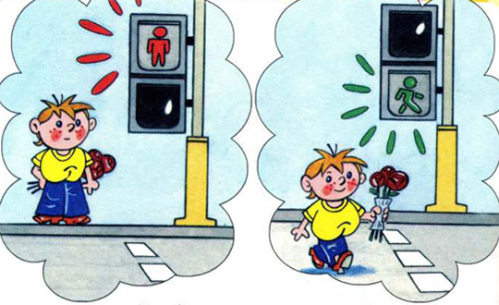  Знак “Движение пешеходов запрещено”  Если в круге человек  Перечеркнут линией,  Здесь опасность, милый друг,  Проходи-ка мимо ты.  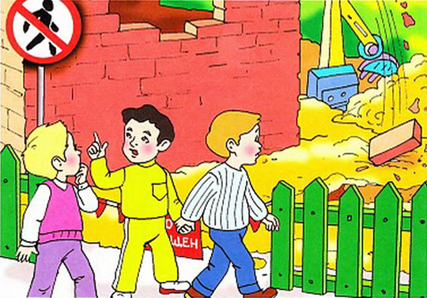  Светофор  Знают дети с давних пор  Добрый друг наш – светофор.  Нам его подскажет свет  Путь свободен или нет.  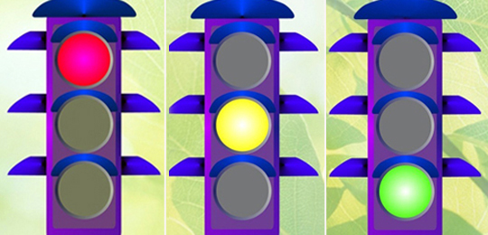  Будь осторожен на дороге  Тогда, поверь, не быть беде. Чтоб по улице гулять,  Надо правила все знать.  Правила дают ответ.  Где опасен путь, где нет. | Пешеходный переход"  Зебра под ноги легла:  Проходите, детвора.  Безопасен этот путь.  Ты про это не забудь.  Чтоб по зебре шел ты смело,  Погляди сначала влево.  А дошел до середины,  Так. А справа нет машины?  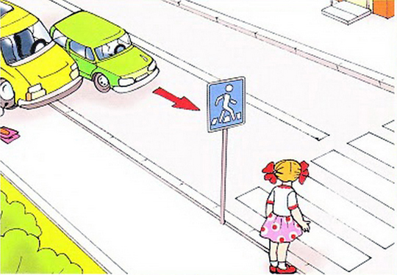  Если ты на остановке  Ждешь автобусной парковки,  Наш совет для детворы:  здесь не место для игры.  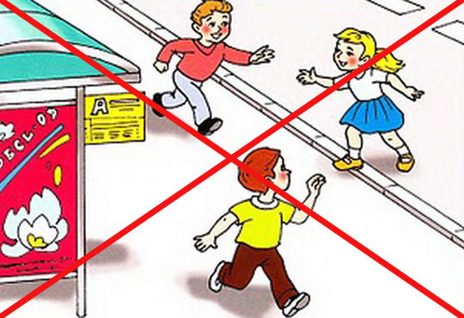  Адрес МДОБУ:  676730, Амурская область, Бурейский район, пгт. Талакан, дом 40 «А»  Телефон: 8(41634)26 323  Email: detsad.radyga@yandex.ru  Сайт: http: //www.detsadradyga.ucoz.com | Игра на дороге  Если куклу или мячик на дорогу уронили,  Там, где часто проезжают быстрые автомобили,  То не надо за игрушкой вам бросаться на дорогу.  Лучше к взрослым обратиться, ведь они всегда помогут.  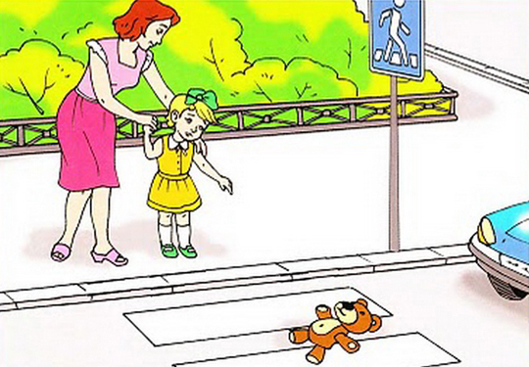  Переход перекрестка  Чтобы вы на перекрестке  Под машину не попали,  Тут совсем все очень просто:  Избегай диагонали.  А иди по светофору,  Только на зеленый свет.  Дольше так, но безопасней!  И другого пути нет.  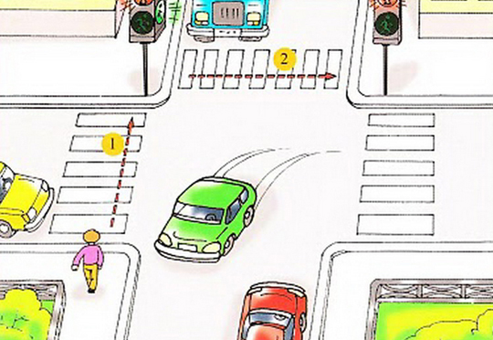  Муниципальное дошкольное образовательное бюджетное учреждение Талаканский детский сад №3 «Радуга» общеразвивающего вида  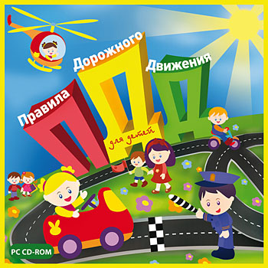  Автор: Зырянова Светлана Петровна  Воспитатель  1 квалификационная категория

